**Контрольно-измерительные материалы по физической культуре.**

**УМК «Школа России»**

Дифференцированный зачет: нормативы, теоретические основы

Контрольная работа по физической культуре состоит из двух частей: практической и теоретической.

**Учащиеся, отнесенные к подготовительной** группе в обязательном порядке сдают в теоретическую часть, на практическую часть допускаются только с разрешения врача, при наличии соответствующей справки.

**Учащиеся, относящиеся к основной группе** для занятий физической культурой сдают в обязательном порядке практическую и теоретическую части в полном объеме. Оценка предметного результата освоение программы с учетом уровневого подхода, принятого в Стандарте, предлагается выделение базового и повышенного уровня.

За выполнение практической части выставляется аттестационная оценка на основании полученных результатов.

Практическая часть состоит из тестов-упражнений:

1. Упр. Бег 30 метров (сек)
2. Упр. Прыжок в длину с места (см)
3. Упр. Метание мяча в цель (кол-во попаданий)

**Высокий уровень** – оценка «5»

**Средний уровень** – оценка «4»

**Низкий уровень** – оценка «3»

Теоретическая часть по физической культуре

Предлагается ответить на вопросы по физической культуре. К каждому вопросу дано три-четыре варианта ответа, из которых надо указать букву одного верного ответа, поставить крестик или выбрать нужное и написать.

**Примерные показатели уровня физической подготовленности учащихся 2-го класса**

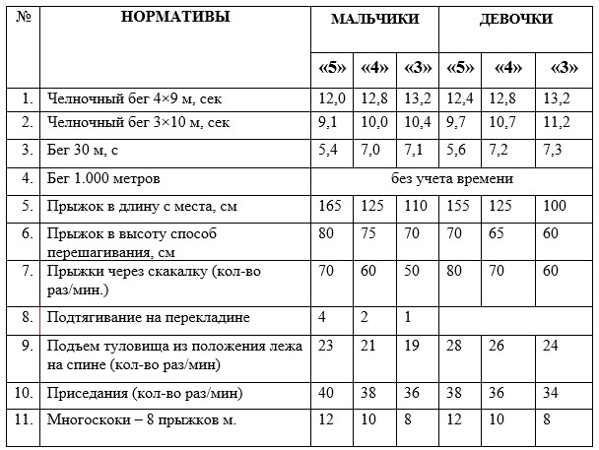

**Тест по физкультуре**

**1. Что такое физическая культура?**а) регулярные занятия физическими упражнениями, играми и спортом  
б) прогулка на свежем воздухе   
в) культура движений.

**2. Для чего нужны физкультминутки?**

а) снять утомление

б) чтобы проснуться

в) чтобы быть здоровым

**3. Отметь знаком** Х **правильную последовательность выполнения утренней зарядки**

http://doc4web.ru/uploads/files/43/42513/hello_html_1172167c.gif1. http://doc4web.ru/uploads/files/43/42513/hello_html_m4dd54deb.gif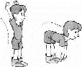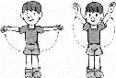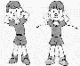http://doc4web.ru/uploads/files/43/42513/hello_html_mc46927c.gifhttp://doc4web.ru/uploads/files/43/42513/hello_html_m5946e4d1.gif

http://doc4web.ru/uploads/files/43/42513/hello_html_1172167c.gif2. http://doc4web.ru/uploads/files/43/42513/hello_html_m5946e4d1.gifhttp://doc4web.ru/uploads/files/43/42513/hello_html_m4dd54deb.gifhttp://doc4web.ru/uploads/files/43/42513/hello_html_mc46927c.gif

http://doc4web.ru/uploads/files/43/42513/hello_html_1172167c.gif3. http://doc4web.ru/uploads/files/43/42513/hello_html_mc46927c.gifhttp://doc4web.ru/uploads/files/43/42513/hello_html_m5946e4d1.gifhttp://doc4web.ru/uploads/files/43/42513/hello_html_m4dd54deb.gif

http://doc4web.ru/uploads/files/43/42513/hello_html_1172167c.gif

4. Все комплексы

**4. Какова цель утренней гимнастики?**   
а) вовремя успеть на первый урок в школе  
б) совершенствовать силу воли  
в) выступить на Олимпийских играх  
г) ускорить полное пробуждение организма

**5. Выбери физические качества человека:**

а) доброта, терпение, жадность

б) сила, быстрота, выносливость, гибкость, ловкость

в) скромность, аккуратность, верность

**6. Метание развивает:**

а) глазомер, координацию, укрепляет мышцы рук и туловища

б) быстроту, выносливость

в) гибкость, ловкость

**7. Впиши названия технических элементов, соответствующие каждому рисунку**

*Передача мяча двумя руками от груди*

*Удар по мячу "щечкой"*

*Нижняя подача*

*Ведение мяча*

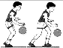__________________________________________

1.

2. 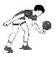 ___________________________________________

3. 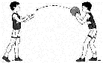 __________________________________

**8.Что делать при ушибе?**а) намазать ушибленное место мазью;   
б) положить холодный компресс;   
в) перевязать ушибленное место бинтом;   
г) намазать ушибленное место йодом.

**9. Отметь знаком Х упражнения для освоения держания на воде**

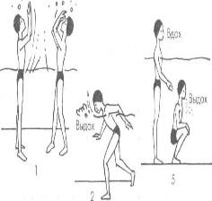

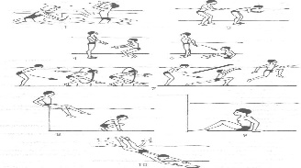

http://doc4web.ru/uploads/files/43/42513/hello_html_5cfc0a61.gif

http://doc4web.ru/uploads/files/43/42513/hello_html_5cfc0a61.gif

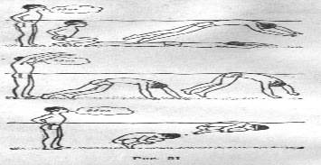

http://doc4web.ru/uploads/files/43/42513/hello_html_5cfc0a61.gif

**10. Что такое режим дня?**   
а) выполнение поручений учителя  
б) подготовка домашних заданий  
в) распределении основных дел в течение всего дня  
  
**11. Сколько и какие команды даются для бега с низкого старта?**а) две команды – «Становись!» и «Марш!»   
б) три команды – «На старт!», «Внимание!», «Марш!»   
в) две команды – «На старт!» и «Марш!»   
г) две команды – «Внимание!», «Марш!»  
  
**12. В какой стране зародились Олимпийские игры? ______________________________**

**Ответы:**

**1.** а

**2.** а

**3.** 2

**4.** г

**5.** б

**6.** а

**7.** ведение мяча, нижняя подача, передача мяча двумя руками от груди

**8.** б

**9.** третий рисунок

**10.** в

**11.** б

**12.** в Греции